**Controle de Farmácias**

**Eduardo Henrique Morais Costa, Julio dos Reis Firmino, Jeziel Suzana Pires da Silva, Carlos Gabriel Campos Gaspar, Hudson Suvalsky Vieira**

1Instituto de Informática e Ciências Exatas – Pontifícia Universidade Católica de Minas Gerais (PUC MINAS)  
Belo Horizonte – MG – Brasil

**e-mail dos alunos:**

[**eduardo.costa.1187487@sga.pucminas.br**](mailto:eduardo.costa.1187487@sga.pucminas.br)[**jrfirmino@sga.pucminas.br**](mailto:jrfirmino@sga.pucminas.br)[**jeziel.pires@sga.pucminas.br**](mailto:jeziel.pires@sga.pucminas.br)**hudson.suvalsky@sga.pucminas.br** [**carlos.gaspar.1429414@sga.pucminas.br**](mailto:carlos.gaspar.1429414@sga.pucminas.br)

***Resumo.*** *Este estudo busca desenvolver uma modelagem primária do processo de negócio farmacêutico, considerando a notável presença desse setor na sociedade. O objetivo é desenhar um fluxo eficiente e funcional, aplicando as regras de negócio ao contexto, embora sem se aprofundar nas peculiaridades de cada empresa, dada a sua diversidade.*

*Na proposta, todos os componentes dos processos de negócios são considerados, direcionando os recursos organizacionais para objetivos predefinidos. O cliente é o participante chave e a modelagem do processo é centrada em suas necessidades. Para a estruturação deste processo de negócio, a ferramenta SydleOne foi utilizada, permitindo uma modelagem eficiente e flexível.*

1. Introdução 3

1.1. Objetivos geral e específicos 3

1.2. Justificativas 4

2. Participantes do processo de negócio 4

3. Modelagem do processo de negócio 5

3.1. Análise da situação atual (AS-IS) 5

3.2. Modelagem dos processos aprimorados (TO-BE) 10

4. Projeto da arquitetura de dados da solução proposta 14

4.1. Diagrama de Entidades e Relacionamentos (DER) 15

4.2. Impactos da implementação em um banco de dados NoSQL 15

4.3. Modelo relacional 18

5. Relatórios analíticos 18

6. Indicadores de desempenho 21

7. Conclusão 23

8. Referências 24

# 1. Introdução

Este trabalho tem por finalidade realizar a modelagem primária do processo de negócio de uma farmácia. Todo o estudo desenvolvido referente ao processo de negócio de uma farmácia foi trabalhado com foco no contexto desse tipo de negócio que está presente no cotidiano dos usuários.

O objetivo é criar uma proposta de solução que viabiliza um fluxo de processos capaz de garantir eficiência e funcionalidade de uma empresa farmacêutica. A proposta irá entender e aplicar, dentro do contexto de modelagem de processos de negócios, as diversas regras de que envolvem esse tipo de atividade, ou seja, todo o fluxo será mapeado levando em consideração o início e o fim de todos os passos que deverão ser claramente mapeados.

O trabalho se torna relevante quando consideramos os dados mais atualizados do Conselho Federal de Farmácia do Brasil (2021). A instituição relata que, em 2020 existiam 89.879 Farmácias e drogarias comerciais no Brasil. Além das 8.506 farmácias de manipulação, 6.771 farmácias hospitalares e 6.771 farmácias públicas. Todas as farmácias possuem processos que podem ser melhorados e agilizados, vide o propósito do trabalho.

Cabe ressaltar que o norteador desta atividade será as regras de negócios que representam as atividades essenciais para se alcançar os objetivos corporativos previamente definidos, contudo, cada instituição possui as suas particularidades culturais e adota as suas práticas específicas e tais medidas as tornam únicas em seu contexto empresarial, desta forma a modelagem em particular desses tipos de cases não será abordado nesse trabalho, tendo em vista a infinidade de empresas do ramo.

Por fim o desenvolvimento da proposta considerou todos os componentes pertencentes aos processos de negócios, tais como: clientes externos e internos, fornecedores internos e externos, insumos e atividades. Toda a proposta baseou-se no objetivo primordial de orientar recursos organizacionais em direção a objetivos definidos e possibilitar que o mapeamento possa maximizar o retorno esperado que foi definido no âmbito corporativo.

# 1.1. Objetivos geral e específicos

Como objetivo geral do sistema temos a facilitação do processo de integração entre os consumidores e revendedores no setor farmacêutico. Auxiliando a partir de um sistema na compra, venda e organização de medicamentos de acordo com oferta e demanda.

Em relação aos objetivos específicos do sistema, temos a possibilidade de visualização do histórico e periodicidade de compra dos produtos, assim como o auxílio no controle de estoque a partir da segmentação dos medicamentos por validade e lote.

# 1.2. Justificativas

O setor farmacêutico no Brasil é um dos mais importantes do país, e é indiscutível que a tecnologia e a inovação são essenciais para o desenvolvimento do setor, sendo necessário que as farmácias estejam sempre atualizadas com as últimas tecnologias e sistemas de informação para gerenciar seus estoques e prestar atendimento ao cliente.

Porém, muitas vezes os processos fundamentais para o funcionamento de um serviço não são bem mapeados, com deficiência nos processos básicos como controle de estoque e atendimento ao cliente. Portanto, com soluções e controles simples, mas eficazes, podemos resolver uma série de desafios e problemas na operação diária de uma farmácia e na compra de medicamentos por parte de clientes.

# 2. Participantes do processo de negócio

**2.1 Participante chave do processo:**

Reconhecendo que o processo e participantes chave são respectivamente, venda e cliente. Podendo iniciar este processo dentro da farmácia quando o cliente chega e solicita um produto. O atendente de balcão (Técnico de farmácia) busca o produto no estoque, verifica a validade da receita médica (quando necessário) e registra a venda no sistema de gestão. Ou se o cliente optar por alguma plataforma digital onde o se pode comprar por um smartphone produtos que não necessitem de uma receita médica. Portanto é de suma importância que o processo seja modelado atendendo as necessidades do cliente instantaneamente com informações precisas, para garantir a melhor experiência do usuário chave.

**2.2 Perfis dos *Stakeholders* (participantes do processo):**

1. **Fornecedores:** São empresas ou pessoas que fornecem os medicamentos e outros produtos vendidos pela farmácia, quando os fornecedores são confiáveis no seu tempo de entrega e recebimento garantirão um bom fluxo de produtos na farmácia. Além disso ajuda a manter um estoque diversificado e atualizado, com produtos de qualidade e preços acessíveis.
2. **Farmacêuticos e Técnicos de farmácia:** Profissionais que trabalham em conjunto para interpretar receitas médicas, preparar medicamentos, dispensar medicamentos, dar orientações aos clientes, fornecer informações sobre medicamentos, gerenciar estoques físicos, agir na organização da farmácia e no atendimento ao cliente.
3. **Funcionários administrativos:** São os funcionários que gerenciam as atividades administrativas e financeiras da farmácia, como contabilidade, recursos humanos e gestão de estoques no sistema.
4. **Clientes:** São os participantes chave que vão comprar medicamentos e produtos na farmácia. Eles podem ser pacientes que precisam de medicamentos prescritos por um médico, ou podem ser clientes que procuram produtos de cuidados pessoais, suplementos alimentares, entre diversos outros.

# 3. Modelagem do processo de negócio

# 3.1. Análise da situação atual (*AS*-*IS*)

Muitos os problemas enfrentados pelas farmácias que possuem potencial ganho com a automatização. Logo, também são muitas as opções de processos manuais e ineficientes que podem ser agilizados e melhorados com o uso de sistemas de informação. A melhoria desses processos traz um potencial de ganho de capital, fidelização do cliente, repetibilidade e agilização dos processos internos.

Abaixo, alguns desses processos:

União entre os clientes e o revendedor, para facilitar:

* O Atendimento ao cliente: É uma das principais preocupações das farmácias, uma vez que muitas vezes precisam atender a um grande número de pacientes com necessidades variadas. A falta de pessoal e o treinamento inadequado podem levar a problemas de atendimento ao cliente e à insatisfação dos pacientes.
* Pressão para atingir metas de vendas: as farmácias muitas vezes enfrentam a pressão de atingir metas de vendas, o que pode levar a práticas antiéticas ou a venda de produtos desnecessários. Essa pressão também pode afetar negativamente a qualidade do atendimento ao cliente.
* Desafios tecnológicos: as farmácias precisam estar sempre atualizadas com as últimas tecnologias e sistemas de informação para gerenciar seus estoques e prestar atendimento ao cliente. Além disso, as farmácias também enfrentam ameaças cibernéticas e ataques de hackers.

Problemas:

* Compra de remédios com baixa visibilidade do estoque.
* Falta de diversidades de Fornecedores.
* Pressão de atingir metas de vendas.
* A falta de pessoal e o treinamento inadequado.
* Ineficiências no atendimento ao cliente. Perda de oportunidades de revenda.

Solução:

* Histórico de compras dos produtos.
* Visualização da periodicidade de vendas dos medicamentos
* Segmentação dos medicamentos por validade. (Prateleira de 3, 6, 9 meses…)

Processos:

* Cadastro de Clientes.
* Cadastro de Produtos.
* Controle de Vendas.
* Vendas de medicamentos.

São os processos *AS-IS* de farmácias mapeados:

1. **Processo de Cadastro de Clientes:**

O processo de cadastro de clientes é mapeado para identificar o fluxo de atividades envolvido. O processo atual (*AS-IS*) é manual e utiliza fichas físicas em suporte papel para armazenar as informações dos clientes. No entanto, este método pode ser ineficiente e problemático, pois as informações precisam ser recuperadas manualmente sempre que há necessidade de consulta ou atualização do cadastro.

Ao modelar o processo de cadastro de clientes, é possível identificar pontos de melhoria e otimizá-los para aumentar a eficiência do processo. Assim, podemos compreender a sequência de eventos e identificar atividades que podem ser melhoradas. Isso, por sua vez, garante uma gestão de processos mais eficiente e um cadastro de clientes mais preciso e atualizado.

Alguns dos pontos de melhoria incluem a eliminação da ficha de cadastro em suporte físico, que é suscetível à perda e avaria, e a sistematização do processo para garantir agilidade e eficiência. Com isso, o processo de cadastro de clientes pode ser otimizado para se tornar mais eficiente e confiável, proporcionando uma melhor experiência para os clientes e melhorando a gestão de processos da empresa.

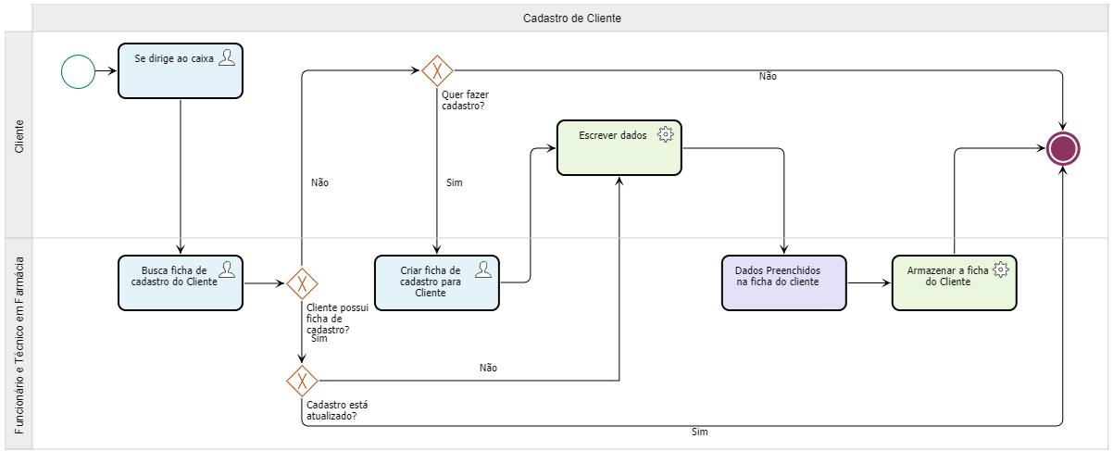

1. **Processo de Cadastro de Produtos:**

No processo *AS-IS* de cadastro de produto, temos um processo excessivamente manual, pouco ágil que gera um gargalo de tempo. Após reunir os dados dos medicamentos eles são preenchidos em linhas e colunas de planilha para serem enviadas sempre para o crivo da Gerência e posteriormente para definir o destino dos dados, ficando um processo muito demorado e pouco prático.

É importante ressaltar que toda essa comunicação é feita via e-mail, utilizando assim de mais tempo do processo para elaboração do mesmo. Após a decisão do gerente é comunicado ao funcionário responsável por tratar e organizar os dados. Com os dados transformados em informações ele é novamente avaliado antes de disponibilizar as planilhas com os medicamentos da loja.

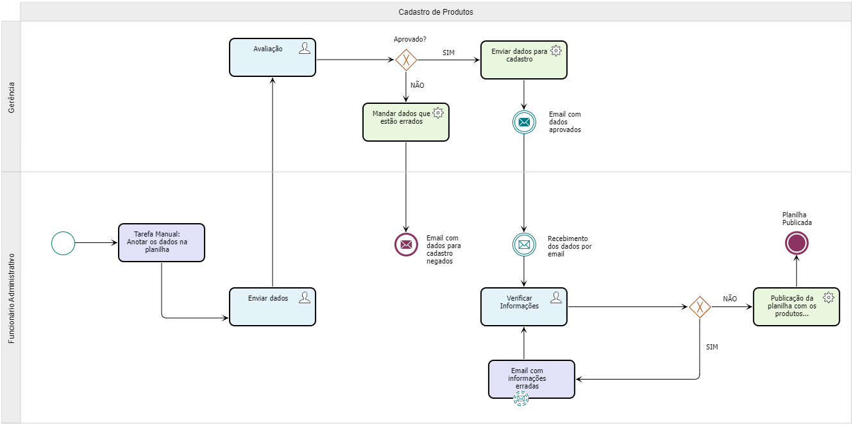

1. **Processo de Vendas:**

Processo de modelagem e gestão de processos de negócios utilizado para vendas. O desenvolvimento desta modelagem tem por finalidade apresentar o workflow de atividades existentes na organização. Tal processo de modelagem tem a finalidade de mostrar a sequência de entradas e saídas que estão implantadas e que fazem parte do modelo de negócio existente na empresa.

O processo de venda é um tipo de processo primário que é caracterizada pela atividade finalística e essencial para a organização. O foco na entrega de valor para os usuários é uma parte essencial do mapeamento de processo de negócio pois ajuda no suporte de soluções que permitem o crescimento do negócio.

O mapeamento atual permite que sejam compreendidos e identificados possíveis pontos de melhorias que possam ser objeto de análise e otimização afim de possibilitar que os clientes internos da organização possam ter um processo de qualidade que os habilite a entregar produtos de qualidade com maior eficiência a todos os clientes.

A modelagem *AS-IS* desenvolvida mapeou o *workflow* de uma farmácia e nessa atividade foi possível verificar a indisponibilidade de oferecer para os clientes novas formas de pagamento de produto, além da inexistência de uma metodologia sistémica de comunicação entre a área de cadastramento de produto, especialmente, quando um determinado produto não está disponível na organização.

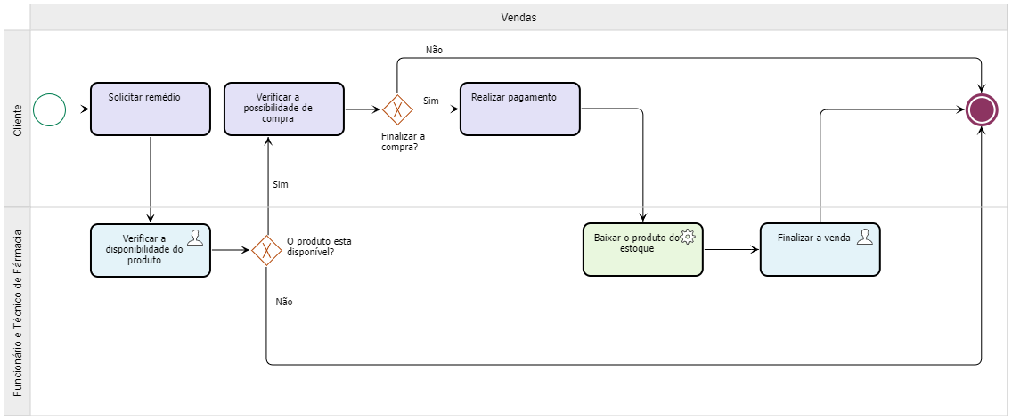

# 3.2. Modelagem dos processos aprimorados (*TO*-*BE*)

Após o mapeamento dos processos em modelo *AS-IS* podemos propor as seguintes soluções, visando sempre maior eficiência nos processos:

1. **Processo de Cadastro de Clientes:**

A solução proposta para os problemas identificados no processo de cadastro de clientes no modelo *AS-IS* é a digitalização do processo. Essa solução é benéfica para aumentar a eficiência e agilidade no processo de cadastro de clientes. Com a digitalização, os clientes terão menos transtornos ao realizar o cadastro ou atualizar seus dados, o que incentivará a realização dessas atividades.

Além disso, a digitalização do processo traz melhorias significativas na segurança das informações dos clientes, pois os documentos digitais são menos suscetíveis a avarias, perda e acesso não autorizado aos dados. Isso garante maior proteção aos dados dos clientes e reduz os riscos de violações de segurança.

A implementação da solução de digitalização também proporciona melhorias na gestão de processos da empresa, pois torna o processo de cadastro de clientes mais eficiente e rápido, resultando em uma melhor experiência do cliente. Com essa solução, a empresa pode garantir uma gestão de processos mais eficiente e atualizada, além de contribuir para uma melhor imagem da marca perante os clientes.

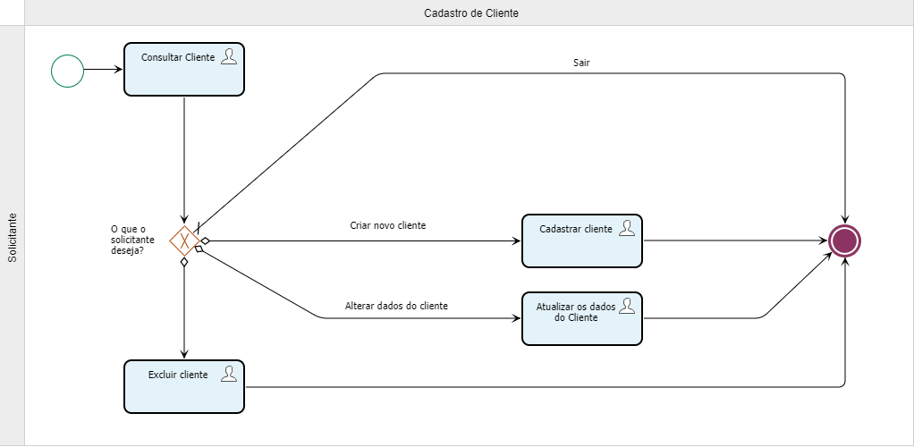

1. **Processo de Cadastro de Produtos:**

No processo *TO-BE* de cadastro de produto, temos um processo que inicia com a consulta do estoque para evitar o cadastro de produtos desnecessários, e caso seja necessário é utilizado um sistema próprio para revisão dos dados, assim descentralizando o papel de participação da gerência desde o início, sendo necessário somente a revisão do gerente em caso de inconsistência dos dados recebidos.

Em caso de inconsistência, é possível realizar o preenchimento no sistema de cadastro de produtos diretamente para posterior publicação. No entanto, caso seja necessária a revisão do gerente, no lugar do envio de e-mails para comunicação e status, é alterada diretamente no sistema de cadastro dos dados se o cadastro do produto será negado ou aprovado.

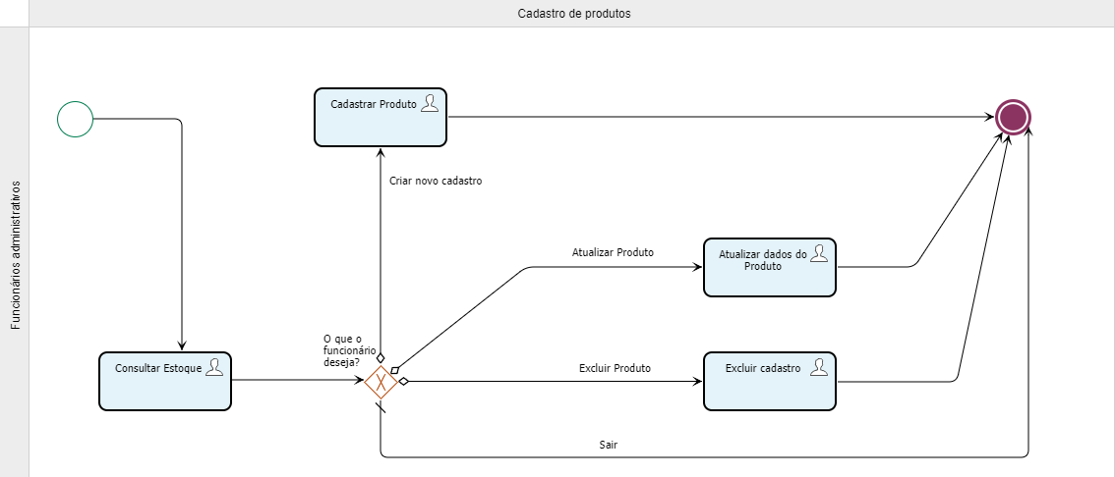

1. **Processo de Vendas:**

Processo de modelagem e gestão de processos de negócios utilizado para vendas. O desenvolvimento desta modelagem tem por finalidade apresentar um *workflow* que visa apresentar uma abordagem de futuro dos modelos de processos da organização. melhorar e trazer eficiência ao modelo existente da empresa.

Com foco no tipo de processo no qual está inserido o processo de venda, foi desenvolvido um novo *workflow* que considera as características de um processo primário no qual inclui a atividade finalística e essencial para a organização. o foco na entrega de valor para os usuários é uma parte essencial do mapeamento de processo de negócio pois ajuda no suporte de soluções que permitem o crescimento do negócio.

A modelagem *TO-BE* desenvolvida apresenta novas definições de fluxos com o objetivo de suportar uma maior eficiência as atividades fins da organização. A análise permitiu apresentar um fluxo de pagamento que tem o objetivo de inserir as principais metodologias de mercado para esse tipo de serviço. A necessidade de prever uma atividade de reportar a falta de algum produto solicitado pelo cliente foi inserido nessa abordagem de visão processual de futuro da referida organização.

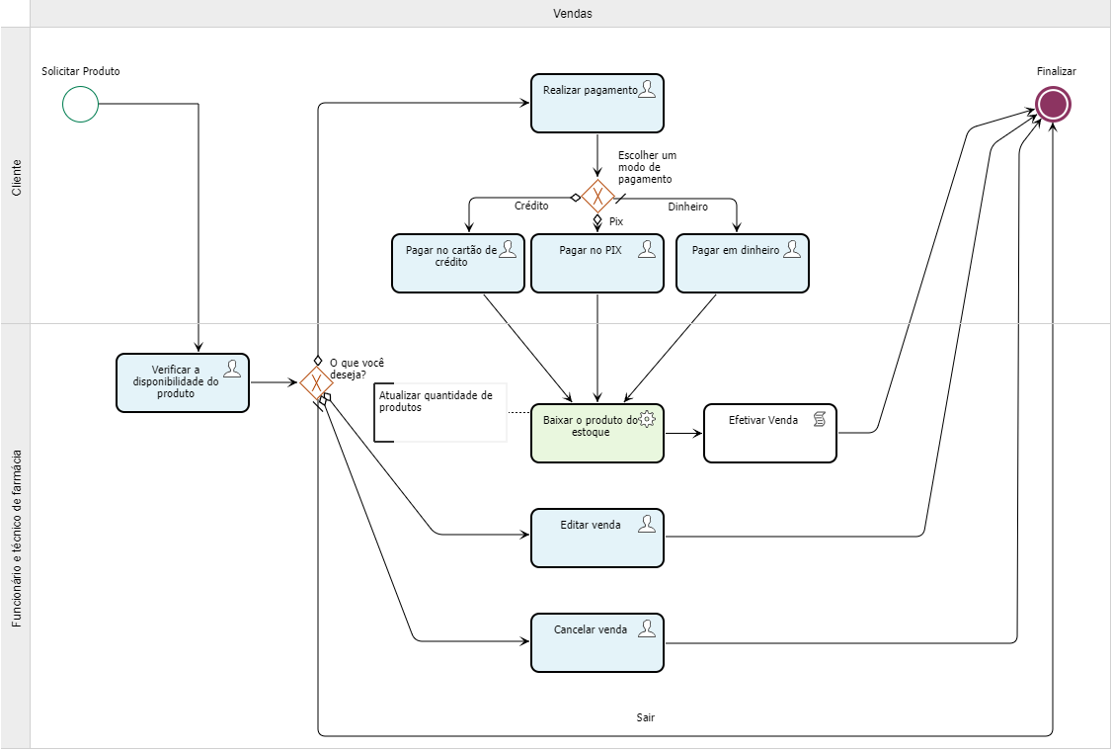

# 4. Projeto da arquitetura de dados da solução proposta

# 4.1. Diagrama de Entidades e Relacionamentos (DER)

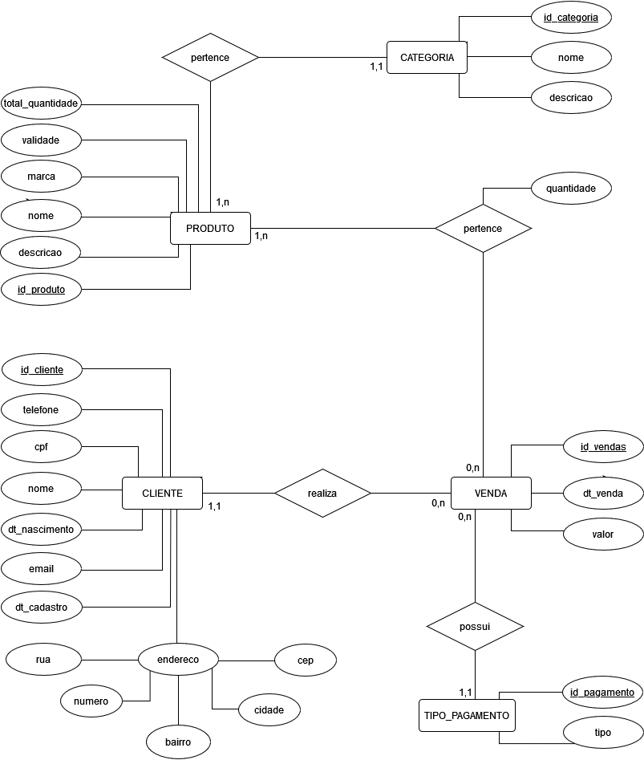

# 4.2. Impactos da implementação em um banco de dados NoSQL

**O que são bancos de dados NoSQL?**

Os bancos de dados NoSQL são aqueles preparados para processar grandes volumes de dados não-estruturados, em alta velocidade e que impõe mudanças constantes. São conhecidos pela rápida implementação, permitindo registro e análise de novas informações em um ritmo muito alto.

De modo geral, o grande diferencial do NoSQL está na flexibilização das restrições ao formato e na consistência dos dados registrados no database, permitindo usar a mesma lógica de armazenamento, consolidação e análise sem a necessidade de alterar seus parâmetros.

O banco de dados NoSQL podem ser utilizados em diversas abordagens no qual contempla uma ampla variedade de modelos de informações/dados, diversos tipos de bancos de dados existem, tais como: banco de dados orientado a documentos, chave-valor, colunar e grafos.

Os bancos de dados chave-valor são amplamente utilizados com a finalidade de armazenar agregados simples de forma transitória, tais como: armazenamento de dados de sessão de usuário, perfis de preferência e carrinho de compras em sistemas e-commerce.

Aqueles bancos de dados orientado a documentos possui um caso típico de uso que tem a finalidade de armazenar agregados complexos de forma permanente, desta forma o referido banco de dados NoSQL é amplamente utilizado para o armazenamento de registros de eventos de páginas em plataformas web do tipo blog e gestão de conteúdo além de catálogos de relatórios e produtos em sistemas analíticos de e-commerce. Os bancos de dados colunar possuem caso de usos similares aos bancos de dados orientados a documentos.

Analisando a característica principal dos bancos de dados orientados a grafo temos como caso de uso típico o armazenamento de agregados complexos que possuem conexões com alto grau de complexibilidade entre dados. Logo tal tecnologia é amplamente utilizada em sistemas que possuem serviços de roteamento, georreferenciamento e sistemas de recomendações.

**Principais vantagens na implantação do banco de dados NoSQL no Processo de Negócio**

* **Flexibilidade:** eles podem armazenar e combinar quaisquer tipos de dados, sejam estruturados ou não-estruturados, ao contrário dos bancos de dados relacionais, que só armazenam de maneira estruturada;
* **Escalabilidade:** a maioria é construído para escalar horizontalmente e podem ser dimensionados para acomodar qualquer tipo de crescimento de dados, mantendo o baixo custo;
* **Disponibilidade:** costumam contar com [arquiteturas de software](https://blog.xpeducacao.com.br/arquitetura-de-software/) eficientes de replicação de dados. Se um ou mais servidores caem, outro está apto para continuar o trabalho;
* **Alto desempenho:** são construídos para terem ótimo desempenho, medido pela taxa de transferência e latência;
* **Open source:** por serem de código aberto, eles não exigem taxas de licenciamento e podem ser implantados de forma econômica.

**Principais riscos percebidos na implantação do banco de dados NoSQL no processo de negócio**

* **Backup:** alguns bancos de dados NoSQL oferecem backup, mas eles ainda não estão desenvolvidos o suficiente para oferecer uma solução adequada;
* **Falta de padronização:** por não ser padronizado, as regras, funções, [linguagens de programação](https://blog.xpeducacao.com.br/linguagens-de-programacao/), o design e consulta dos bancos de dados NoSQL variam muito.
* **Consistência:** a escalabilidade e o desempenho são prioridades, mas a consistência dos dados não. É possível duplicar linhas, por exemplo, o que não ocorre com os bancos de dados relacionais.

Com base em tudo que foi descrito acima e considerando as principais características dos bancos de dados relacionais e NoSQL. Concluímos que a implantação de um banco de dados relacional tem o potencial maior de atender a demanda do projeto pois a referida solução desenvolvida neste projeto tem a necessidade de manter todas as propriedades ACID (consistência, atomicidade, isolamento e durabilidade dos dados produzidos). Como o relaxamento da consistência é uma característica presente nos bancos de dados NoSQL logo a adoção deste tipo de base de dados não se mostra ser a mais adequada ao projeto pois não atende a todas as demandas prioritárias do negócio.

# 4.3. Modelo relacional

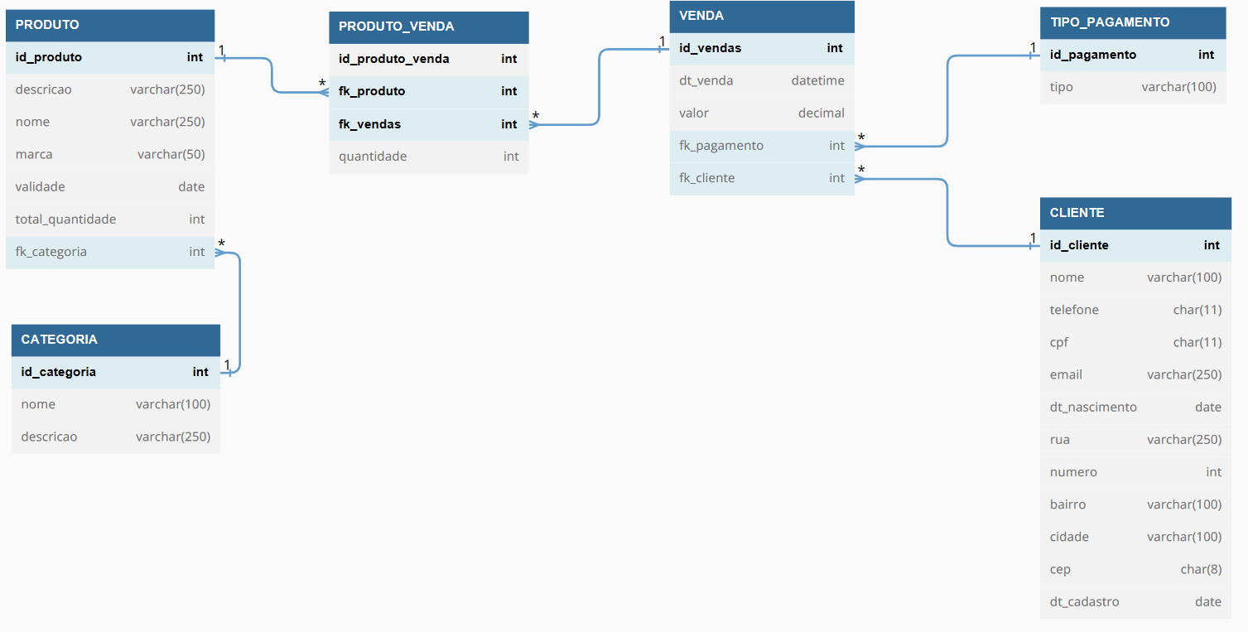

# 5. Relatórios analíticos

Considerando as necessidades de informações das diversas partes interessadas nos processos eleitos, desenvolvam, com o apoio da ferramenta empregada na disciplina, **relatórios úteis** para o controle dos processos e a tomada de decisão.

**Cada processo** identificado deve possuir, no mínimo, **um relatório analítico associado**. Os relatórios devem utilizar os recursos de **filtros**, **agregadores**, **agrupadores** e **ordenação** disponibilizados pela ferramenta.

Cada relatório desenvolvido deve ter sua imagem apresentada aqui juntamente com a descrição de seus objetivos.

**5.1. Associação de comandos SQL com relatórios analíticos**

|  |  |
| --- | --- |
| **Nome do Relatório Analítico** | **Comando SQL-DML (SELECT)** |
| **Quantidade total vendida de determinado produto** | **SELECT p.descricao, SUM(pv.quantidade)**  **FROM produto AS p**  **JOIN produto_venda AS pv ON pv.fk_produto = p.id_produto**  **WHERE p.descricao = 'nome_produto'**  **GROUP BY p.descricao;** |
| **Quantidade de vendas de cada produto ordenado de forma decrescente** | **SELECT c.nome AS nome_cliente, p.produto, COUNT(p.produto)**  **FROM cliente AS c**  **JOIN venda AS v on v.fk_cliente = c.id_cliente**  **JOIN produto_venda AS pv ON pv.fk_venda = v.id_venda**  **JOIN produto AS p ON pv.fk_produto = p.id_produto**  **WHERE c.nome = 'nome_cliente'**  **GROUP BY c.nome, p.produto**  **ORDER BY 3 DESC;** |
| **Total de vendas realizadas por cada opção de pagamento** | **SELECT tp.tipo AS descricao, SUM(v.valor)**  **FROM tipo_pagamento AS tp**  **JOIN venda AS v on v.fk_pagamento = tp.id_pagamento**  **GROUP BY tp.tipo**  **ORDER BY 2 DESC;** |
| **Quantos produtos existem em cada categoria** | **SELECT cat.nome, COUNT(*)**  **FROM produto AS prod**  **JOIN categoria AS cat ON cat.id_categoria = prod.fk_categoria**  **GROUP BY cat.nome**  **ORDER BY 2 DESC;** |

**5.2. Comandos SQL associados aos relatórios**

|  |
| --- |
| **Relatório de vendas de produto (Barras)** |
| **SELECT prd.nome, COUNT(*)**  **FROM produto AS prd**  **JOIN produto_venda AS pv on pv.fk_produto = prd.id_produto**  **GROUP BY prd.nome;** |

**Gráfico de barras:**

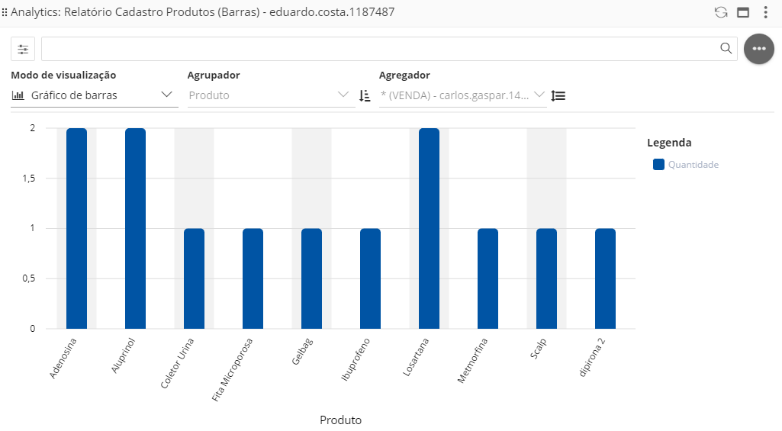

|  |
| --- |
| **Relatório de cadastro de produto (Tabela)** |
| **SELECT prd.nome, prd.marca, prd.quantidade, prd.id_produto**  **FROM produto AS prd ;** |

**Tabela de frequência:**

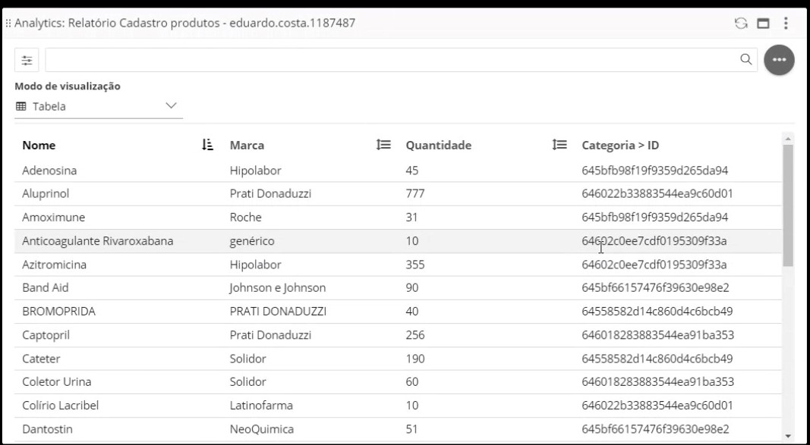

# 6. Indicadores de desempenho

|  |  |  |  |  |  |
| --- | --- | --- | --- | --- | --- |
| **Indicador** | **Objetivo** | **Descrição** | **Fórmula de cálculo** | **Fontes de dados** | **Perspectiva** |
| Quanto foi vendido no mês | Avaliar quanto foi vendido no mês | Somatório do valor de todos os produtos vendidos no mês | *Fórmula (1) | Tabela de vendas | Processo de vendas |
| Valor vendido por cada categoria de produto no mês | Avaliar quais categorias possuem maior fluxo de venda | Somatório do valor de cada produto vendido no mês | *Fórmula (2) | Tabela de vendas | Processo de vendas |
| Valor vendido por cada tipo de pagamento no mês | Avaliar a relevância dos meios de pagamento ofertados | Somatório das vendas realizadas pelas modalidades de pagamento disponibilizada no mês | *Fórmula (3) | Tabela de vendas e tabela de tipos de pagamentos | Processo de vendas |
| Valor médio das vendas realizadas pelos clientes | Avaliar o ticket médio realizado pelos clientes | Valor médio pago pelos clientes | *Fórmula (4) | Tabela de vendas | Processo de vendas |
| Número de novos clientes cadastrados | Avaliar o crescimento no número de novos cadastros | Somatório de novos clientes adquiridos | *Fórmula (5) | Tabela de clientes | Processo de cadastro de clientes |

*Fórmulas

1 - $\sum_{ }^{ }{p}$, **(p = produtos vendidos no mês)**;

2 - $\sum_{1}^{n}{Xn}$, **(X = Produto x)**;

3 - $\sum_{1}^{n}{Xn}$, **(X = Modalidade de pagamento)**;

4 - $\frac{\sum_{ }^{ }{v}}{\sum_{ }^{ }{n}}$, **(v = valor do produto, n = quantidade de produto)**;

5 - $\sum_{ }^{ }{n}$, (**n = clientes cadastrados no mês)**.

# 7. Conclusão

Na construção deste projeto foi realizado a modelagem de processos de negócio de uma farmácia, no qual foi elaborado em grupo propostas de soluções que buscaram assegurar a eficiência e funcionalidade de uma empresa farmacêutica. A proposta foi desenvolvida levando em conta todos os elementos-chave dos processos de negócios, com foco em maximizar o retorno esperado. A modelagem de processos de negócios visa inicialmente o mapeamento do processo existente no qual a empresa esteja trabalhando (processo AS-IS), durante essa fase o mapeamento apresentou o estado atual do processo que estava suportando a empresa e foi percebido diversos pontos de melhorias que poderiam contribuir para o ganho de eficiência no negócio que foi objeto de estudo.

A evolução da primeira fase com o estudo focado na modelagem de futuro (TO-BE) da empresa que teve por finalidade implantar melhorias no processo existente. Diante desta nova fase do projeto foi realizado o mapeamento do trabalho desenvolvido, com o uso da ferramenta Sydle One onde oferece a possibilidade de mapeamento de processos BPMN e a automação do fluxo na mesma ferramenta. Toda a base acadêmica trabalhada pela universidade preparou os integrantes no entendimento, elaboração e análise das diversas fases do projeto. A mentoria oferecida ajudou a corrigir e a focar nos objetivos de cada entrega, fazendo que a cada nova interação fosse possível observar uma melhoria contínua nos entregáveis do projeto que estava em desenvolvimento.

A limitação de fazer todo o projeto com o uso da ferramenta Sydle One trouxe a percepção que em diversos momentos o grande limitador era o uso da ferramenta que prioritariamente deve facilitar e não impor maiores obstáculo. Em caso de uma entrega para um cliente externo, a adoção de uma ferramenta mais consolidada no mercado, que possua uma documentação clara de uso e que exija uma curva de aprendizado menos acentuada, passaria ser objeto de análise para a adoção da ferramenta na construção do projeto. Cabe ressaltar que obstáculos desta natureza implica em aumento do tempo de projeto o que tende em um aumento de custo.

Contudo foi possível ter contato com o gerenciamento de projeto por meio do uso de metodologia ágil como o Kanban além de colocarmos em prática as boas práticas relativas ao design de banco de dados, planejamento das próximas entregas e a análise de qual tipo de banco de dados deveríamos adotar levando em consideração as regras de negócio. Desta forma foi possível atender a todos os requisitos do projeto por meio das atividades desenvolvidas em cada interação, tal desenvolvimento possibilitou a construção de um software que atende as melhorias processuais planejadas em grupo e que tem por finalidade a melhora na eficiência processual das regras de negócio de uma instituição farmacêutica.

# 8. Referências

ELMASRI, Ramez; NAVATHE, Sham. **Sistemas de banco de dados**. 7. ed. São Paulo: Pearson, 2019. Capítulo 6. Livro eletrônico.

NIELD, Thomas. **Getting Started with SQL**: A Hands-on Approach forBeginners. Sebastopol: O’Reilly, 2016. Capítulos 1 e 2. LivroEletrônico.

BEAULIEU, Alan. **Learning SQL**. Sebastopol: O’Reilly, 2020. Capítulos 1 e 2. Livro Eletrônico.

VIESCAS, John L. **SQL Queries for Mere Mortals**: A Hands-On Guide to Data Manipulation in SQL. O’Reilly, 2020. Partes II e III e capítulos 13 e 14. Livro eletrônico.

DATE, C. J. **Introdução a sistemas de bancos de dados**. Rio de Janeiro: Elsevier, 2004. Seções 3.8, 15.2, 15.3 e 17.6 e Livro Eletrônico.

CODD, Edgar Frank. **A relational model of data for large shared data banks**. Communications of the ACM. 13(6):377–387. 1970.

SADALAGE, Pramod J; FOWLER, Martin Fowler. **NoSQL Distilled: A Brief Guide to the Emerging World of Polyglot Persistence**. 1ed. Pearson, 2013.